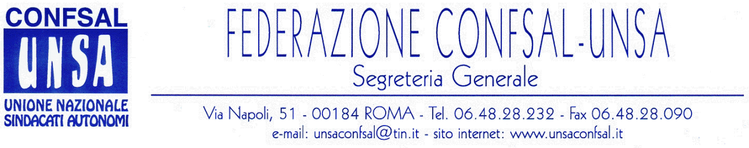

COMUNICATO N. 137/2007
PROTOCOLLO N. 260 DELL’14 MAGGIO ‘07

AI SEGRETARI NAZIONALI DEI SINDACATI FEDERATI

AI SEGRETARI REGIONALI CONFSAL–UNSA

AI SEGRETARI PROVINCIALI CONFSAL–UNSA
LORO SEDI

CCNL DIPENDENTI PUBBLICI E PRIVATI 2006-2009 - SCIOPERO GENERALE 1° GIUGNO 2007

La Confsal ha comunicato la nuova data dello

SCIOPERO GENERALE

per l’intera giornata di venerdì 1° giugno 2007

a causa del mutato atteggiamento del Governo che ha disatteso gli impegni assunti con la sofferta intesa del 6 aprile scorso con le organizzazioni sindacali.

I motivi principali dello sciopero generale riguardano:

- i rinnovi contrattuali del pubblico impiego;
- il persistente differimento dei rinnovi contrattuali del privato impiego;
- la risoluzione certa e definitiva del fenomeno del precariato in tutti i settori lavorativi;
- la rimodulazione del sistema previdenziale e pensionistico, la riforma degli ammortizzatori sociali, il funzionamento e l’estensione della previdenza complementare;
- la difesa del potere d’acquisto delle retribuzioni e delle pensioni con la revisione delle aliquote IRPEF e l’abbattimento delle addizionali per sgravare sul piano fiscale i lavoratori dipendenti ed i pensionati.

La Federazione Confsal-Unsa è parte attiva della protesta in particolare per i seguenti motivi:

- CCNL DIPENDENTI PUBBLICI - nel quale sono interessati i dipendenti dei comparti di contrattazione Ministeri-Agenzie Fiscali e Presidenza del Consiglio dei Ministri.
  - Il Governo con un comportamento quanto meno poco trasparente aveva, in occasione della riunione del 6 aprile scorso a Palazzo Chigi, evitato di dare una risposta alla Confsal che aveva sollecitato l’indicazione di cifre o percentuali delle risorse economiche da inserire nel testo dell’accordo. Il Governo aveva eluso la risposta dando ad intendere che sarebbero state successivamente riportate nel testo della direttiva madre. Nella direttiva le cifre non sono state riportate, anzi il Ministro Padoa Schioppa ha dichiarato che l’accordo è fermo su un aumento delle risorse economiche del 4,46% ( pari a circa 92 euro lorde mensili) e che il 5,01 % ( pari a 101 euro mensili lorde) rivendicato dai sindacati, non risulta da alcun accordo
  - Stando alle risorse stanziate per il biennio economico 2006-2007 dalle leggi finanziarie risultano le seguenti somme:
    - .Anno 2006 – la legge finanziaria (Tremonti) del 2005 ha stanziato solo 320 milioni di euro soltanto per il pagamento della vacanza contrattuale. Nessuno stanziamento per il rinnovo del contratto;
    - Anno 2007 – la legge finanziaria (Padoa Schioppa) del 2006 ha stanziato 807 milioni di euro oltre a 2193 milioni di euro che saranno inseriti nella legge finanziaria 2007 per il 2008, a valere però dal 1° gennaio 2007 !?
    - Comunque, per arrivare ad un aumento lordo mensile di 101 euro occorrerebbero ancora 700 milioni di euro:
    - Per quanto riguarda la contrattazione integrativa, la direttiva del governo, nell’affermare che una quota non inferiore allo 0,5% delle risorse deve essere disponibile per remunerare l’ incentivazione della produttività, introduce alcune limitazioni quali ad esempio, l’esclusione degli autonomi criteri esistenti della erogazione dei compensi e l’attribuzione attraverso una valutazione qualitativa della prestazione lavorativa legata al giudizio del dirigente. In pratica si persegue un taglio della spesa del FUA svilendone la funzione remunerativa ed integrativa delle diverse esigenze operative, specifiche e distinte, presenti nei vari settori delle amministrazioni.
- risoluzione del precariato per tutti ed in tutti i settori lavorativi, attualmente non sorretta da un piano organico di assorbimento;
- l’estensione della previdenza complementare ai dipendenti pubblici, quale urgente esigenza per recuperare ed integrare il trattamento pensionistico futuro particolarmente necessario ed inderogabile per giovani dipendenti.

PARTECIPIAMO COMPATTI ALLO SCIOPERO DEL 1° GIUGNO PROSSIMO PER DARE UNA PRIMA DURA RISPOSTA CONTRO L’ULTERIORE DETERIARAMENTO DEL POTERE DI ACQUISTO DEGLI STIPENDI E DELLE PENSIONI: DEI DIPENDENTI PUBBLICI, PRIMO OBIETTIVO DI UNA MIRATA POLITICA DEI TAGLI AL SISTEMA SOCIALE DEL PAESE.

Intanto, ripetendo un incomprensibile metodo procedurale, il Governo ha inviato la direttiva, senza riferimento alla risorse, all’Aran che ha convocato i sindacati per mercoledì 16 p.v. alle ore 18 per aprire la trattativa del CCNL dei dipendenti del Comparto Ministeri!

Si comunica che la federazione Confsal-Unsa ha inviato, già la scorsa settimana, le ipotesi di piattaforma rivendicativa per il rinnovo dei CCNL dei Comparti di contrattazione dei Comparti Ministeri, Agenzie Fiscali e Presidenza del Consiglio dei Ministri.

Cordialità e saluti

IL SEGRETARIO GENERALE
Renato Plaja.

